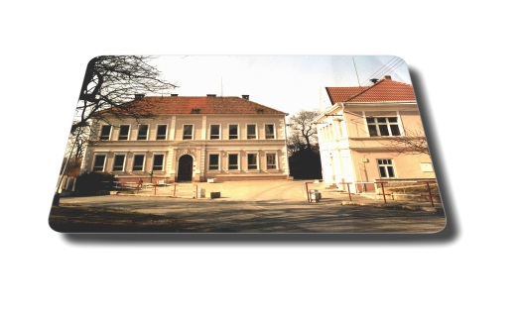
ZÁKLADNÍ ŠKOLA, Praha 9 – Horní Počernice
Stoliňská 823, 193 00
tel.: 2 81 92 11 27, fax: 2 81 92 11 48
e-mail: zs.stolinska@volny.cz
mobil: 7777 05 421, 739 301 527
ČÚ: 193 951 850 207/0100
ID: hc6jttv IČO: 63830809

Vážení rodiče,
lyžařský výcvikový kurz je tradiční záležitostí naší školy a letos už snad proběhne bez jakýchkoliv covidových omezení a komplikací.
Náplní kurzu budou čtyři dny výcviku na sjezdových lyžích a jeden den na lyžích běžeckých. Stupeň zdatnosti nerozhoduje, vyučujeme jak úplné začátečníky, tak zdatné lyžaře.
Základní informace k lyžařskému kurzu:
- Místo: Nové Hutě na Šumavě
- Termín: 3. 1. - 8. 1. 2023
- Doprava: busem od školy v odpoledních hodinách a zpět ke škole ve večerních hodinách
- Ubytování: hotel Kodrea, 3-5 lůžkové pokoje s vlastním soc. zařízením
- Strava: plná penze
- Cena: 4700,- Kč (ubytování, strava, doprava) + 1800,- Kč (permanentka)

Povinné vybavení:
Sjezdová výzbroj – lyže, hole, boty, přilba, brýle, chránič páteře
Běžecká výzbroj – lyže, hole, boty. Délka běžeckých holí po ramena! Oblečení: raději více tenkých vrstev, batůžek, čepice, rukavice (vícero)
Každé dítě musí mít servisní doklad o seřízení vázání k jeho postavě, hmotnosti a zdatnosti.
Forma platby: částku 4700,-Kč na účet školy do 20. 12. 2022, peníze na permanentku před odjezdem u autobusu. Číslo účtu školy s variabilním symbolem dostanou zájemci do konce listopadu.
S pozdravem Pavel Procházka tel. 777113789 ……………………………………………………………………………………………….......

ZÁVAZNÁ PŘIHLÁŠKA NA LYŽAŘSKÝ KURZ

Jméno:………………………………………………….. Třída:…………………..

Zdatnost: začátečník mírně pokročilý pokročilý velmi zdatný

Kontakt na rodiče: M…………………………………. O……………………………….

Souhlasím s účastí svého syna/dcery na výcvikovém kurzu a beru na vědomí povinnost odborného seřízení lyží v servisu.
Podpis rodičů……………………

